INFORME DE FISCALIZACIÓN AMBIENTAL

INSPECCIÓN AMBIENTAL

PUERTO PATACHE DE COLLAHUASI - IQUIQUE

DFZ-2014-48-I-RCA-IA

 | Nombre | Firma
Aprobado | María Isabel Reinoso Grau
Revisado | Christian Rojo Loyola
Elaborado | Javiera De la Cerda König

Tabla de Contenidos

1. RESUMEN. 3
2. IDENTIFICACIÓN DEL PROYECTO, INSTALACIÓN, ACTIVIDAD O FUENTE FISCALIZADA 4
2.1. Antecedentes Generales 4
2.2. Ubicación y Layout 5
3. INSTRUMENTOS DE GESTIÓN AMBIENTAL QUE REGULAN LA ACTIVIDAD FISCALIZADA. 7
4. ANTECEDENTES DE LA ACTIVIDAD DE FISCALIZACIÓN. 9
4.1. Motivo de la Actividad de Fiscalización. 9
4.2. Materia Específica Objeto de la Fiscalización Ambiental. 9
4.3. Aspectos relativos a la ejecución de la Inspección Ambiental. 9
4.3.1. Esquema de recorrido 10
4.3.2. Detalle del Recorrido de la Inspección 11
4.4. Aspectos relativos al Seguimiento Ambiental 12
4.4.1. Documentos Revisados 12
5. HECHOS CONSTATADOS. 13
5.1. Manejo de Emisiones Atmosféricas 13
5.2. Plan de Contingencia 14
5.3. Calidad del Efluente 15
5.3.1. Planta de Nanofiltración 15
5.3.2. Piscinas de Evaporación 20
6. OTROS HECHOS. 26
7. CONCLUSIONES. 27
8. DOCUMENTACIÓN SOLICITADA Y ENTREGADA. 29
9. ANEXOS. 31

RESUMEN.
El presente documento da cuenta de los resultados de la actividad de fiscalización ambiental realizada por el Servicio Agrícola y Ganadero (SAG) I Región de Tarapacá, junto a la Corporación Nacional Forestal (CONAF) I Región de Tarapacá y la Gobernación Marítima de Iquique, a los proyectos “Proyecto Minero Collahuasi” (RCA N° 713/1995), “Proyecto Expansión 110 KTPD Planta Concentradora Collahuasi” (RCA N° 167/2001), “Proyecto Optimización Collahuasi” (RCA N° 100/2003), “Proyecto Recuperación de Molibdeno (Mo) desde Concentrados de Cobre (Cu) Collahuasi” (RCA N° 149/2004), “Proyecto Planta Nanofiltración Collahuasi” (RCA N° 019/2008), “Proyecto Optimización a 170 KTPD” (RCA N° 009/2010) y “Adecuación Tecnológica Planta de Molibdeno” (RCA N° 049/2011). La actividad de inspección fue desarrollada durante el día 30 de abril de 2014.
Compañía Minera Doña Inés de Collahuasi, opera desde 1998 la faena minera, ubicada en el altiplano chileno de la I Región de Tarapacá, unos 200 Km al sureste de la ciudad de Iquique. En ella se explotan y procesan minerales de cobre. Los minerales sulfurados son procesados en una planta concentradora mediante flotación convencional para producir concentrados, los que son enviados como pulpa a través de un mineroducto hasta una planta de filtración y terminal mecanizado de embarque ubicados en Punta Patache, a unos 65 Km al sur de la ciudad de Iquique.
En el área de Punta Patache se ubican las instalaciones para el desarrollo de los procesos de filtración del concentrado de cobre, Planta de Flotación de Molibdeno, facilidades de almacenamiento, el terminal mecanizado de embarque, y las obras de manejo y disposición de las aguas de filtración, que incluye una Planta de Tratamiento de Agua de Procesos, Planta FAD y Planta de Nanofiltración, piscinas de evaporación y plantaciones para el proceso de evapotranspiración del agua.
Las materias relevantes objeto de la fiscalización incluyeron el manejo de emisiones atmosféricas, plan de contingencia y calidad del efluente.
Del total de exigencias verificadas no se identificaron no conformidades. No obstante, se constató por segunda vez la presencia de aves en las instalaciones, situación no descrita en las RCA de los proyectos inspeccionados. Además, se solicita al Titular realizar mejorar a los informes de seguimiento ambiental reportados y revisados en el marco de esta inspección ambiental.

IDENTIFICACIÓN DEL PROYECTO, INSTALACIÓN, ACTIVIDAD O FUENTE FISCALIZADA

Antecedentes Generales
Identificación de la actividad, instalación, proyecto o fuente fiscalizada:
Puerto Patache de Collahuasi - Iquique
Región:  Tarapacá | Ubicación específica de la actividad, proyecto o fuente fiscalizada:  Sector de Punta Patache.
Provincia:
Iquique
Comuna:
Iquique
Titular de la actividad, instalación, proyecto o fuente fiscalizada:  Compañía Minera Doña Inés de Collahuasi SCM | RUT o RUN:  89.468.900-5
Domicilio titular:  Avenida Andrés Bello 2687, Piso 11, Las Condes, Santiago. | Correo electrónico:  jcpalma@collahuasi.cl
Teléfono:
362 265 00 - 362 265 56
Identificación del representante legal:  Juan Carlos Palma Irarraza val | RUT o RUN:  5.134.497 -9
Domicilio representante legal:  Avenida Baquedano N° 902, Iquique. | Correo electrónico:  jcpalma@collahuasi.cl
Teléfono:
362 265 00 - 362 265 56
Fase de la actividad, proyecto o fuente fiscalizada:
Operación:
- RCA N° 713/1995 “Proyecto Minero Collahuasi”
- RCA N° 100/2003 “Proyecto Optimización Collahuasi”
- RCA N° 149/2004 “Proyecto Recuperación de Molibdeno (Mo) desde Concentrados de Cobre (Cu) Collahuasi”
- RCA N° 019/2008 “Proyecto Planta Nanofiltración Collahuasi”
Iniciada la fase de construcción:
- RCA N° 009/2010 “Proyecto Optimización a 170 KTPD”
- RCA N° 049/2011 “Adecuación Tecnológica Planta de Molibdeno”

Ubicación y Layout
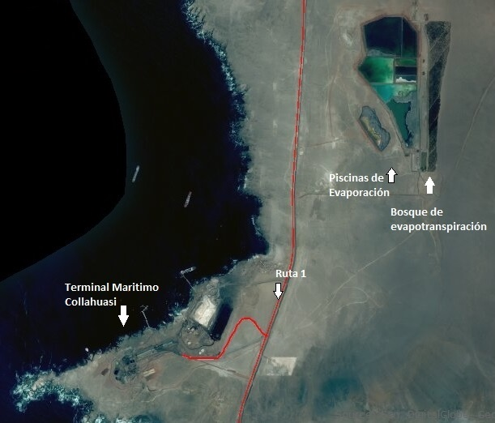

Figura 1. Mapa de ubicación local (Fuente: Google Earth).
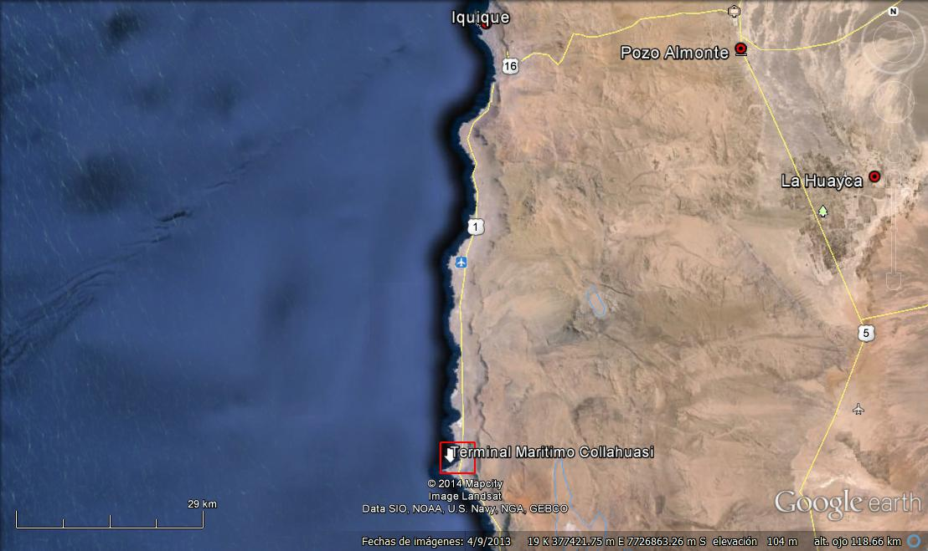
Coordenadas UTM DATUM WGS 84 Huso 19 | Norte: 7.699.243 | Este: 375.146
Ruta de acceso: Se inicia la ruta de ingreso desde Iquique en dirección Sur por la Ruta 1, recorriendo unos 70 Km aproximadamente, hasta llegar a la intersección con el camino de ingreso al Puerto de Punta Patache.

Figura 2. Layout del proyecto
(Fuente: Figura 2-2 DIA Adecuación Tecnológica Planta de Molibdeno RCA N° 49/2011)
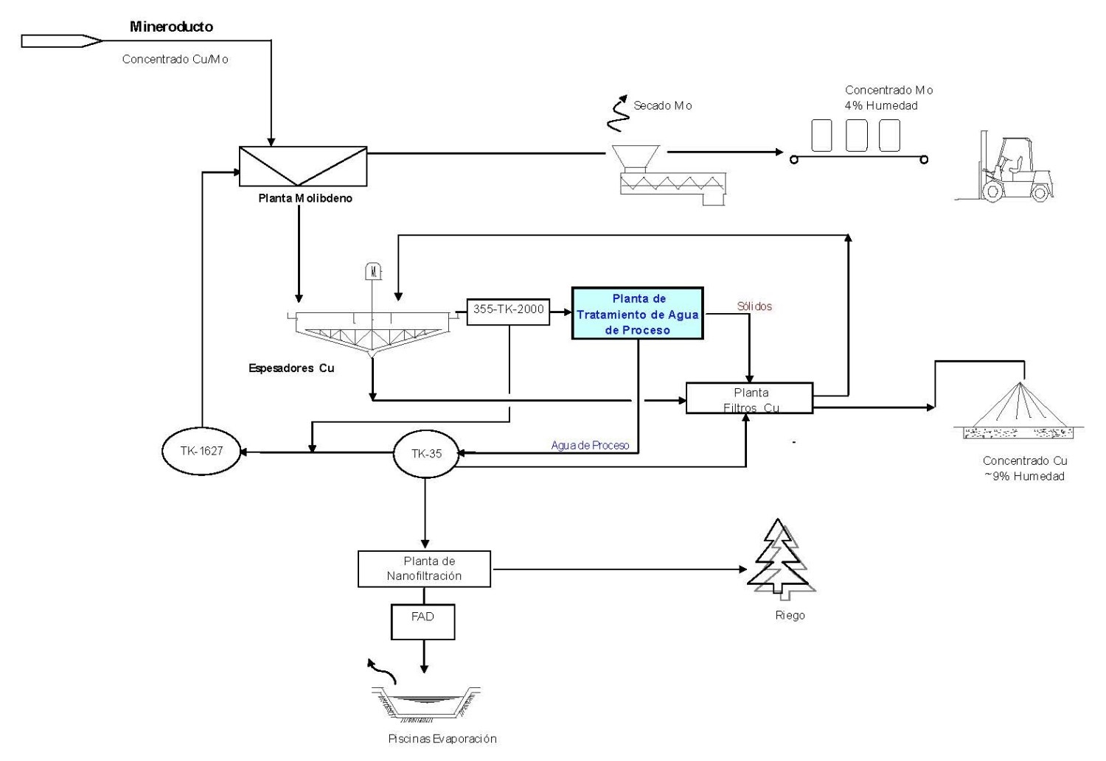

INSTRUMENTOS DE GESTIÓN AMBIENTAL QUE REGULAN LA ACTIVIDAD FISCALIZADA.
Identificación de Instrumentos de Gestión Ambiental que regulan la actividad, proyecto o fuente fiscalizada.
N° | Tipo de instrumento | N° | Fecha | Comisión/Institución | Nombre de la actividad, proyecto o fuente regulada | Comentarios | Instrumento fiscalizado
1 | RCA | 713 | 27-12-1995 | COREMA I Región de Tarapacá | Proyecto Minero Collahuasi | Objetivo: producir y comercializar 380.000 ton/año de cobre fino, como concentrado de cobre y cátodos.  Fase: Operación | SI
2 | RCA | 167 | 13-09-2001 | COREMA I Región de Tarapacá | Expansión 110 KTPD, Planta Concentradora Collahuasi | Objetivo: aumentar la producción de cobre, optimizando e incrementando el ritmo de explotación y procesamiento de los minerales sulfurados y la consecuente producción de concentrado de cobre.  Fase: Operación | NO
3 | RCA | 100 | 21-08-2003 | COREMA I Región de Tarapacá | Proyecto Optimización Collahuasi | Objetivo: aumentar el nivel de producción de concentrados de cobre, hasta aproximadamente 450.000 ton/año, como promedio del proyecto  Fase: Operación | SI
4 | RCA | 149 | 12-11-2004 | COREMA I Región de Tarapacá | Proyecto Recuperación de Molibdeno (Mo) desde Concentrados de Cobre (Cu) Collahuasi | Objetivo: construcción de una Planta de Flotación de Molibdeno, en las instalaciones del puerto de embarque de concentrados de cobre de Collahuasi, ubicado en el sector de Punta Patache, para procesar aproximadamente 1.500.000 ton/año de concentrado de cobre-molibdeno.  Fase: Operación | SI
5 | RCA | 019 | 19-03-2008 | COREMA I Región de Tarapacá | Proyecto Planta Nanofiltración Collahuasi | Objetivo: Mejorar la calidad del agua que se obtiene del proceso de separación de las fases sólida y líquida del concentrado de cobre-molibdeno. Las aguas resultantes, se utilizan en el riego del Bosque de Evapotranspiración y como agua de proceso en la planta de flotación de molibdeno.  Fase: Operación | SI

Identificación de Instrumentos de Gestión Ambiental que regulan la actividad, proyecto o fuente fiscalizada.
N° | Tipo de instrumento | N° | Fecha | Comisión/Institución | Nombre de la actividad, proyecto o fuente regulada | Comentarios | Instrumento fiscalizado
6 | RCA | 009 | 01-02-2010 | COREMA I Región de Tarapacá | Proyecto Optimización a 170 KTPD | Objetivo: incrementar la capacidad de procesamiento promedio anual de minerales sulfurados de cobre, durante la vida útil del proyecto hasta a 170 KTPD.  Pertinencia:  - Resolución Exenta N° 67/2013 de fecha 11.06.2013 de la Comisión de Evaluación, Región de Tarapacá, Autoriza Modificación de la RCA en el siguiente sentido: La quinta piscina de evaporación (piscina N° 5) estará constituida por seis subdivisiones, las que estarán ubicadas alrededor y adyacentes a las piscinas existentes (1 a 4). Condicionando el inicio de la operación del proyecto una vez implementadas las seis (6) subdivisiones de la piscina de evaporación N° 5.  - Resolución Exenta N° 3/2008 de fecha 08.01.2014 de la Comisión de Evaluación Región de Tarapacá, Autoriza Modificación de RCA, en el sentido de autorizar la entrada en operación del proyecto (optimización a 170 KTPD) una vez implementada la primera de las seis sub etapas que conforman la piscina de evaporación N° 5, debiendo la construcción total de esta última finalizarse en el mes de octubre de 2014.  Fase: Construcción | SI
7 | RCA | 049 | 01-06-2011 | Comisión de Evaluación I Región de Tarapacá | Adecuación Tecnológica Planta de Molibdeno | Objetivo: minimizar los sulfuros producidos en la Planta de Molibdeno.  Fase: Construcción | SI

ANTECEDENTES DE LA ACTIVIDAD DE FISCALIZACIÓN.

Motivo de la Actividad de Fiscalización.
Motivo:  Programada | Descripción del motivo:  Según Resolución SMA N° 4/2014 que fija Programa y Subprogramas Sectoriales de Fiscalización Ambiental de Resoluciones de Calificación Ambiental para el año 2014.

Materia Específica Objeto de la Fiscalización Ambiental.
- Manejo de Emisiones Atmosféricas
- Plan de Contingencia
- Calidad del Efluente

Aspectos relativos a la ejecución de la Inspección Ambiental.
Fecha de realización:  30 de abril de 2014 | Hora de inicio:  10:00 |  | Hora de finalización:  15:00
Fiscalizador encargado de la actividad:  Vinko Malinarich |  | Órgano:  SAG I Región
Fiscalizadores participantes:  Mario Cáceres  Cristian Gonzalez  Sergio Barraza  Rafael Gonzalez  Nelly Ledesma  Francisco Briones |  | Órganos:  SAG I Región de Tarapacá  CONAF I Región de Tarapacá  CONAF I Región de Tarapacá  CONAF I Región de Tarapacá  Gobernación Marítima de Iquique  Gobernación Marítima de Iquique
Existió oposición al ingreso: NO |  | Existió auxilio de fuerza pública: NO
Existió colaboración por parte de los fiscalizados: SI |  | Existió trato respetuoso y deferente: SI
Entrega de antecedentes solicitados: NO |  | Entrega de acta: Sí (Anexo 1)
Observaciones: la documentación solicitada fue remitida a la oficina de la Macrozona Norte de la SMA de acuerdo a lo acordado durante la inspección.

Esquema de recorrido
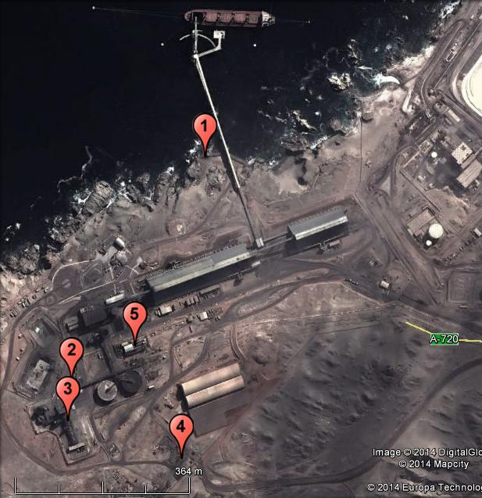
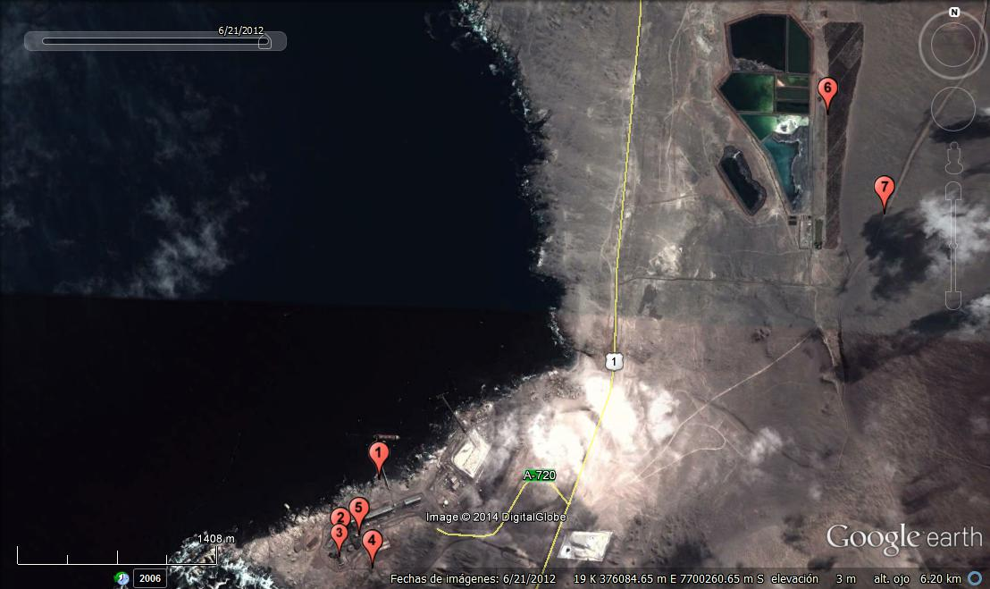

Detalle del Recorrido de la Inspección
N° de estación | Nombre del sector | Descripción estación
1 | Embarque | Zona de Embarque de Concentrado
2 | Estanques | Estanques de acumulación de Ácido Sulfúrico y Sulfhidrato de Sodio
3 | Planta Concentradora | Planta de Concentrado de Cobre y Molibdeno
4 | Patio de Residuos | Sitio para el almacenamiento de residuos
5 | Nanofiltración | Planta de tratamiento para efluente de la Planta Concentradora a través de Nanofiltración.
6 | Bosque | Bosque para la Evapotranspiración de una parte del efluente generado en la Planta Concentradora.
7 | Piscinas | Piscinas para la Evaporación de una parte del efluente generado en la Planta Concentradora.

Aspectos relativos al Seguimiento Ambiental

Documentos Revisados
Nombre del informes revisados | Aspecto ambiental relevante | Código  SSA | Fecha de recepción documento | Periodo que reporta |  | Organismo encomendado | Organismo revisor | Estado de conformidad | N° de hecho constatado
 |  |  |  | Desde | Hasta
Informe Calidad Efluente FAD | Residuos líquidos | 5572 | 11-04-2014 | 01-01-2013 | 31-03-2013 | SAG | SAG | Con Observaciones | 4
Calidad de Efluente Planta FAD | Residuos líquidos | 12005 | 11-04-2014 | 01-04-2013 | 30-06-2013 | SAG | SAG | Con Observaciones | 4
Calidad de Efluente Planta FAD | Residuos líquidos | 12694 | 11-04-2014 | 01-07-2013 | 30-09-2013 | SAG | SAG | Con Observaciones | 4
Calidad de Efluente Planta FAD | Residuos líquidos | 16754 | 11-04-2014 | 01-10-2013 | 31-12-2013 | SAG | SAG | Con Observaciones | 4
Calidad de Efluente Planta FAD | Residuos líquidos | 23946 | 31-07-2014 | 01-04-2014 | 30-06-2014 | - | SMA | Con Observaciones | 4
Informe Monitoreo Agua I Semestre 2013 | Aguas subterráneas  Aguas Superficiales | 16752 | 11-04-2014 | 01-01-2013 | 30-06-2013 | CONAF  DGA  SAG | SAG | Con Observaciones | 3
Informe Monitoreo Agua Anual 2013 | Aguas subterráneas  Aguas Superficiales | 22065 | 29-05-2014 | 01-01-2013 | 31-12-2013 | CONAF  DGA  SAG | SAG | Con Observaciones | 3
Informe Monitoreo Agua I Semestre 2014 | Aguas subterráneas  Aguas Superficiales | 25865 | 02-09-2014 | 01-01-2014 | 30-06-2014 | - | SMA | Con Observaciones | 3

HECHOS CONSTATADOS.

Manejo de Emisiones Atmosféricas
Número de hecho constatado: 1 | Estación N°: 1 y 3
Documentación entregada:
- Certificado de la Dirección de Obras Públicas, CERT. DOP IR N° 001 de fecha 8 de abril de 2014, “[…] certifica que la infraestructura portuaria se encuentra en condiciones operativas, siendo posible su utilización normal, las actuales condiciones.” (Anexo 2).
- Resolución de la Capitanía de Puerto de Patache, C.P. PAT. ORD. N° 9.800/4/VRS. De fecha 7 de abril de 2014, “Resuelve: Habilítese, la operación del “Terminal Marítimo Doña Ines de Collahuasi”, […]” (Anexo 2).
Exigencias:
RCA N° 713/2005 “Compañía Minera Doña Inés de Collahuasi”
DIA Apartado 6.1.3.2 Emisión de Partículas. Las medidas y prácticas adoptadas para minimizar las emisiones de polvo en el área del puerto incluirán: […]; encapsulamiento de todas las correas transportadoras de concentrado; […].
RCA N° 100/2003 “Proyecto Optimización Collahuasi”
Considerando f) Embarque de Concentrado: El sistema de embarque consiste en correas transportadoras encapsuladas, un puente metálico sobre el cual va montado un brazo retráctil conectado a un chute que se inserta dentro de las bodegas del barco […].
RCA N° 149/2004 “Proyecto Recuperación de Molibdeno (Mo) desde Concentrados de Cobre (Cu) Collahuasi”
Considerando 3.2.1 Emisiones a la Atmósfera: Durante la etapa de operación se producirán emisiones generadas por la operación del secador de concentrados. […]. Para mitigar las emisiones del secador, se contará con un sistema de lavado de gases (scrubber), previo a la salida del vapor a la atmósfera.
Hechos:
Zona de Embarque
- Durante la inspección el Puerto no se encuentra en faena de descarga de concentrado de cobre. De acuerdo a lo señalado por Don Nilson Saldia, Gerente de Puerto Collahuasi, el terminal se encontraba en mantenimiento (trabajos de pintura y verificación de corrosión de estructuras metálicas). Pese a esto, fue posible verificar la existencia y funcionamiento de un sistema de embarque de concentrado en el área del puerto. El cual consta de correas trasportadoras encapsuladas y un puente metálico con brazo retráctil conectado a un chute, el cual efectúa el carguío de concentrado a los barcos.
- Adicionalmente, Don Nilson Saldia, informó que en los últimos dos años no han existido contingencias que tengan relación con las correas transportadoras de concentrado de cobre, ni con el chute o cargador telescópico.

- Por otra parte, Don Nilson Saldia comentó que, debido los eventos sísmicos ocurridos en la zona, los días 1 de abril de 2014 y posterior replica el 2 de abril del mismo año, se realizó una inspección submarina de los pilotes y boyas. A raíz de la cual, tanto la Dirección de Obras Publicas como la Capitanía de Puerto de Patache, entregaron su visto bueno para la operación del “Terminal Marítimo Doña Ines de Collahuasi” (Anexo 2).
Planta Concentradora
- Durante la fiscalización se constató el funcionamiento de la “Planta de Flotación de Molibdeno”, donde se verificó el funcionamiento del Sistema de Lavado de Gases (Scrubber) para el control del Material Sólido Particulado.

Plan de Contingencia
Número de hecho constatado: 2 | Estación N°: 2 y 3
Documentación entregada:
- Informe Doc. N°: 3567-DT-003, Rev. 0 de fecha 14 de abril de 2014 de Metacontrol ingenieros S.A., Inspección Visual Infraestructura Planta Puerto Patache Compañía Minera Doña Inés de Collahuasi – CMDIC (Anexo 3).
Exigencias:
RCA N° 149/2004 “Proyecto Recuperación de Molibdeno (Mo) desde Concentrados de Cobre (Cu) Collahuasi”
Considerando 3.1.1 Definición de Partes, Acciones y Obras Físicas: La Planta de Molibdeno contará con un estanque de Ácido Sulfúrico, con capacidad de 41 m³, y un estanque de Sulfhidrato de Sodio, con capacidad de 320 m³. Como medida de manejo y sistema de control, se proyecta que ambos estanques se encuentren separados por una distancia superior a 30 metros.
Además, para contener posibles derrames, cada estanque contará con un sistema de contención, construido en hormigón revestido, […]. Cada estanque contará con un sistema de bombeo para recuperación de derrames. Adicionalmente, se contará con acopios de cal ubicados en las cercanías para neutralizar eventuales derrames de ácido. El sistema de distribución de cada instalación es independiente.
Hechos:
- Durante las actividades de inspección, se constató la existencia y funcionamiento de dos estanques, uno de Ácido Sulfúrico con capacidad para 41 m³ y otro de Sulfhidrato de Sodio con capacidad para 320 m³. Cada estanque cuenta con un pretil de contención de derrames, constituidos por muros de hormigón revestidos y con un sistema de bombeo para recuperar eventuales derrames, además de insumos para neutralizar eventuales derrames.
- En cuanto a la “Planta de Flotación de Molibdeno” se constató la existencia de un pretil de contención para prevenir el escape de concentrado en caso de derrame.
Resultados examen de información:
- Del examen de información del informe desarrollado por Metacontrol ingenieros S.A. (Anexo 3), a solicitud del Titular es posible indicar que las estructuras asociadas a la contención de derrames no sufrieron deterioro debido a los eventos sísmicos ocurridos en la zona, los días 1 de abril de 2014 y posterior replica el 2 de abril del mismo año.

Calidad del Efluente

Planta de Nanofiltración
Número de hecho constatado: 3 | Estación N°: 5 y 6
Documentación entregada:
- Informe “Balance total de agua, Condición fitosanitaria y Registro de fertirrigación” de fecha mayo 2014, elaborado por Compaña Minera Doña Ines de Collahuasi (Anexo 4).
Exigencias:
RCA N° 100/2003 “Proyecto Optimización Collahuasi”
Considerando c. Área Punta Patache: En el área de Punta Patache se ubican […] las obras de manejo y disposición de las aguas de filtración ([…] plantación forestal para el proceso de evapotranspiración del agua).
Considerando 3.10 Manejo y Disposición de Emisiones, Descargas y Residuos. c.2.1) Agua de filtración de concentrado: El agua de filtración del concentrado en Punta Patache […], manteniéndose los sistemas de eliminación de esta agua residual del Caso Base, mediante […] evapotranspiración en plantación forestal.
Adenda N° 1 Pregunta 1.7 Respecto de las aguas de filtración de concentrado. Respuesta: […] Plantación forestal de 23 hectáreas para evapotranspiración; […].
RCA N° 149/2004 “Proyecto Recuperación de Molibdeno (Mo) desde Concentrados de Cobre (Cu) Collahuasi”
Considerando 3.1.1 Definición de Partes, Acciones y Obras Físicas f) Tratamiento de Efluentes: El proyecto contempla una etapa de filtrado para eliminar el agua contenida en el concentrado final de Mo. Los efluentes producidos en esta etapa, junto a los efluentes producidos en la etapa de filtrado de concentrados de Cu, serán conducidos a los estanques de agua industrial. Una parte de esta agua será reutilizada en el proceso, otra parte será evaporada en las piscinas existentes actualmente, previo tratamiento para abatir metales pesados y el remanente, será empleado para regar las áreas de forestación actuales […].
Considerando 3.2.2 Descarga de Efluentes Líquidos: […] la NCh 1333 no le sea aplicable al proyecto, dado que las aguas tratadas no son utilizadas en ninguno de los usos regulados por esta norma, por cuanto la modalidad de disposición de las aguas tratadas consistente en la evapotranspiración a través de bosques de eucaliptos y otras especies […] en terrenos de su propiedad, no constituyendo, por lo tanto, riego, sino disposición final de un efluente líquido.
RCA N° 19/2008 “Planta Nanofiltración Collahuasi”
Considerando 3.1. Descripción del proyecto: […]. El objetivo de la etapa de Nanofiltración es remover parte de dicha carga remanente, mediante procesos, filtros y membranas capaces de retener partículas de hasta 0.001 micrones de diámetro, entregando un agua de mejor calidad que la que se obtiene actualmente. […] la actual planta de tratamiento de riles, FAD, permite abatir la carga de metales de las aguas; sin embargo, los contenidos de sales no son removidos en este proceso, […]. Las aguas resultantes, se continuarán utilizando en el riego de las plantaciones forestales y áreas verdes en el sector de Patache y como agua de proceso en la planta de flotación de molibdeno.

Considerando 3.1.1. Partes, Acciones y Obras Físicas: […]. El Proyecto considera instalar un sistema con capacidad nominal para procesar hasta 235 metros cúbicos por hora (m³/hora) de aguas de filtración de concentrados, equivalente a unos 65 L/s.
Considerando 3.1.3. Agua: […], ha comprometido un monitoreo frecuente (mensual) del efluente de la planta de Nanofiltración durante los primeros seis (6) meses de operación, y la entrega de resultados a la autoridad, con la finalidad de establecer los rangos de calidad resultante a escala industrial una vez alcanzada la operación en régimen de la planta.
Considerando 6. […], el titular se ha comprometido voluntariamente a lo siguiente: Monitorear la calidad de las aguas resultantes de la Planta de Nanofiltración con una frecuencia trimestral, luego del período inicial de 6 meses, entregándose estos resultados como parte de los Informes Semestral y Anual de Monitoreo de Aguas de Collahuasi.
Adenda N° 1. Capítulo 1. Descripción del Proyecto. Pregunta 4: Se deberá presentar una Tabla Comparativa de la calidad del agua de riego actual, versus la calidad de agua de riego estimada con el proyecto, […]. Respuesta 4: […]. A partir del monitoreo mensual que se realizará durante los primeros seis meses de operación, Collahuasi se compromete a determinar, conjuntamente con la autoridad, el rango de operación de la planta, en términos de calidad del efluente, a fin de establecer un patrón de comparación para efectos de evaluar el desempeño de la Nanofiltración.
A modo de referencia, en la Tabla 1 siguiente se presenta la calidad actual del agua de riego que se pretende mejorar con la entrada en operación de la Planta de Nanofiltración: [Tabla 1 de este informe].
Hechos:
Respecto de la Planta de Tratamiento de Efluentes
- Durante las actividades de inspección, se constató el funcionamiento de la planta de Nanofiltración. De acuerdo a lo informado por Doña Katherine Menzel, Jefa Área Molibdeno y Aguas, esta planta tendría un caudal de ingreso de 150 m³/hr (41,7 L/s) como capacidad máxima, del cual se obtiene un 40% de recuperación para aguas de riego, el 60% restante se dirige hacia la planta FAD.
Respecto del Bosque de Evapotranspiración
- Durante las actividades de inspección a la Plantación Forestal, se constató que abarca una superficie de 23 ha, con un total aproximado de 33.000 individuos. El Sr. Eduardo Aravena, Asesor Ambiental, informó que el caudal de riego de la Forestación varía entre 590 m³/día (17.700 m³/mes y 6,8 L/s) hasta 600 m³/día (18.000 m³/mes y 6,9 L/s). Posteriormente, en Informe “Balance total de agua, Condición fitosanitaria y Registro de fertirrigación” (Anexo 4), el Titular detalla los caudales de Riego registrados entre los meses de enero y abril de 2014, siendo estos de 10.564 m³/mes (4,1 L/s), 9.857 m³/mes (3,8 L/s), 2.899 m³/mes (1,1 L/s) y 4.192 m³/mes (1,6 L/s), respectivamente.
Resultados examen de Información:
Se consideraron los Informes Semestrales y Anuales de Monitoreo de Agua, que Compañía Minera Doña Inés de Collahuasi SCM (CMDIC) desarrolla en las áreas del proyecto minero Collahuasi (cordillera, mineroducto y puerto), para los siguientes periodos:
- Informe Monitoreo Agua I Semestre 2013
- Informe Monitoreo Agua Año 2013
- Informe Monitoreo Agua I Semestre 2014
Respecto de la Calidad del Agua dispuesta en el Bosque de Evapotranspiración, el SAG I Región de Tarapacá, a través de los Ordinarios ORD. N° 454/2014 y ORD. N° 453/2014, (Anexo 5 y Anexo 6)indicó:
“El titular deberá tabular los parámetros medidos en el monitoreo de agua de la Estación PR y compararlos con los rangos de calidad comprometidos por la empresa luego de 6 meses de operación de la planta de Nanofiltración, de acuerdo a lo señalado en el considerando 3.1.3 de la RCA 19/2008.”
Debido a esto, de las cuatro variables reportadas en los informes antes mencionados (Molibdeno, Conductividad, Cloruro y Manganeso), sólo una presenta valores de línea base (Molibdeno), de acuerdo a la Tabla 1. De esta variable, en particular, es posible afirmar que para los 3 periodos analizados la concentración de Molibdeno ha ido disminuyendo en el tiempo y además, se encuentra bajo el valor de Línea Base.
Sin embargo, en general, respecto del resto de los parámetros analizados (Conductividad, Cloruro y Manganeso), sólo es posible observar que las concentraciones han ido disminuyendo respecto al tiempo para los 3 periodos analizados.
La representación gráfica de los valores entregados por el Titular se presenta en la Tabla 2 y en los Gráfico 1, Gráfico 2, Gráfico 3 y Gráfico 4 de este informe.
Adicionalmente, de la revisión de la documentación se constató lo siguiente:
- No se entregan los rangos de calidad a escala industrial para el efluente del proceso de Nanofiltración, el cual es dispuesto en Plantación Forestal para Evapotranspiración, por lo cual no se puede establecer que los valores entregados den cuenta de una adecuada operación de la Planta.
- Las variables monitoreadas en estos informes no guardan relación con los parámetros presentados durante la evaluación del proyecto para evaluar la calidad del agua de riego.
- No se adjuntan los respectivos certificados de laboratorio que abalen los resultados entregados por el Titular, de acuerdo a lo establecido en la Resolución Exenta N° 37 de la SMA de fecha 21 de enero de 2013, la cual “Dicta e Instruye Normas de Carácter General sobre Entidades de Inspección Ambiental y Validez de Reportes”.
Registros
Tabla 1
Calidad Actual del Agua de Riego
Parámetro | Unidad | Rango
Arsénico Total | mg/lt | 0,3
Cadmio Total | mg/lt | 0,02
Cobre Total | mg/lt | 2,3
Molibdeno Total | mg/lt | 0,42
pH a 25°C | Uph | 7,4
Sodio Total | mg/lt | 5.000
Sodio Porcentual | % | 92
Sólidos Disueltos | mg/lt | 15.000
Sólidos Totales | mg/lt | 18.000
Sulfatos | mg/lt | 11.000

Tabla 1.
Descripción medio de prueba: Tabla 1 de la Adenda N° 1 de la RCA N° 19/2008, calidad del agua de riego anterior a la entrada en operación de la Planta de Nanofiltración.
Parámetro | Unidad | Rango
Parámetro | Unidad | LB | I 2013 |  | Anual 2013 | I 2014
Arsénico Total | mg/lt | 0,3 | S/I |  | S/I | S/I
Cadmio Total | mg/lt | 0,02 | S/I |  | S/I | S/I
Cobre Total | mg/lt | 2,3 | S/I |  | S/I | S/I
Molibdeno Total | mg/lt | 0,42 | 0,134 |  | 0,092 | 0,018
pH a 25°C | Uph | 7,4 | S/I |  | S/I | S/I
Sodio Total | mg/lt | 5.000 | S/I |  | S/I | S/I
Sodio Porcentual | % | 92 | S/I |  | S/I | S/I
Sólidos Disueltos | mg/lt | 15.000 | S/I |  | S/I | S/I
Sólidos Totales | mg/lt | 18.000 | S/I |  | S/I | S/I
Sulfatos | mg/lt | 11.000 | S/I |  | S/I | S/I
Conductividad | µS/cm | S/I | 4.203 |  | 773 | 2.020
Cloruro | mg/L | S/I | 1.203 |  | 773 | 539
Manganeso | mg/L | S/I | 0,10 |  | 0,01 | 0,01
S/I: Sin Información
LB: Línea Base

Tabla 2.
Descripción medio de prueba: Calidad de las Aguas de Riego informadas por el Titular en los Informes de Seguimiento Ambiental de Monitoreo de Aguas de Collahuasi Semestral y Anual para el año 2013. Reportados a través del Sistema de Seguimiento Ambiental de la SMA bajo los códigos SSA N° 16752, 22065 y 25865.
Gráfico 1 |  | Gráfico 2
Descripción medio de prueba: Análisis comparativo entre las concentraciones promedio de Molibdeno Total para 3 periodos & el valor de línea base definido durante el proceso de evaluación y la concentración promedio del año 2012. |  | Descripción medio de prueba: Análisis comparativo entre la Conductividad promedio de 3 periodos & la concentración promedio del año 2012.
Gráfico 3 |  | Gráfico 4
Descripción medio de prueba: Análisis comparativo entre las concentraciones promedio de Cloruro para 3 periodos & la concentración promedio del año 2012. |  | Descripción medio de prueba: Análisis comparativo entre las concentraciones promedio de Manganeso para 3 periodos & la concentración promedio del año 2012.

Piscinas de Evaporación
Número de hecho constatado: 4 | Estación N°: 7
Exigencias:
RCA N° 713/1995 “Proyecto Minero Collahuasi”
EIA Apartado 2.1 Resumen Ejecutivo: El proyecto contempla la construcción de piscinas de evaporación, ubicadas 2 km al noreste de las instalaciones industriales del área de puerto para contener el agua proveniente de los procesos de espesamiento y filtrado.
RCA N° 149/2004 “Proyecto Recuperación de Molibdeno (Mo) desde Concentrados de Cobre (Cu) Collahuasi”
Considerando 3.1.1. f) Tratamiento de Efluentes: […].Con respecto al efluente tratado, y con el objetivo de verificar las concentraciones de los parámetros, cuando la planta de tratamiento esté en operación, el titular incorporará a su programa de monitoreo de calidad de agua, un programa de monitoreo mensual de las aguas tratadas. Los resultados serán informados trimestralmente....
Por lo tanto, se establecen […]: Monitoreo del efluente. Frecuencia mensual. Informe trimestral. Parámetros:
- Conductividad Eléctrica (C.E.) en Umhos/cm
- Sulfatos en mg/L
- Sodio en mg/L y en Relación de Absorción de Sodio (RAS)
- Sólidos Disueltos Totales (SDT) en mg/L.
RCA N° 9/2010 “Proyecto Optimización a 170 KTPD”
Considerando 3.3.1.7 Área Puerto Patache Recepción de Concentrados, Filtrado de Concentrados, y Zona de Evaporación. e) Piscinas de Evaporación: El Proyecto de Optimización a 170 KTPD generará un aumento de aproximadamente 48 % (14 l/s) de aguas excedentes, producto del proceso de filtración del concentrado de cobre. Para la disipación de éstas aguas se ampliará el actual sistema, incorporando una quinta piscina de evaporación (Piscina N° 5), la que estará ubicada adyacente a éste, dentro de las áreas industriales de Puerto Patache…
Es necesario señalar que este proyecto (Optimización a 170 KTPD) sólo entrará en operación una vez implementada la Piscina N° 5 antes señalada.
Adenda N° 2. Capítulo 2. Permisos Ambientales Sectoriales. Respuesta 3: a) Caracterización físico-química y microbiológica correspondiente al Residuo industrial que se trate. […] los rangos de concentraciones probables en los cuales podría fluctuar el efluente, considerando las distintas calidades de agua que se utilizan en el proceso, y también lo señalado en la DIA de la Planta de Nanofiltración (aprobada ambientalmente mediante Resolución Exenta N° 19 de 19 de Marzo de 2008). [Tabla 3 de este informe].
Resolución Exenta N° 67/2013 de la Comisión de Evaluación Región de Tarapacá que Autoriza Modificación de RCA. Resuelvo 1. Autorizar la modificación del considerando 3.3.1.7 letra e) de la RCA N° 09 de 01 de febrero de 2010, […], en el siguiente tenor: "Área Puerto Patache - Recepción de Concentrados, Filtrado de Concentrados y Zona de Evaporación e) Piscinas de Evaporación. […] se ampliará el actual sistema incorporando una quinta piscina de evaporación (piscina N° 5) con seis subdivisiones, la que estará ubicada adyacente a las piscinas existentes (1 a 4), dentro de las áreas industriales del Puerto de Patache. […]. Es necesario señalar que este proyecto (Optimización a 170 KTPD) sólo entrará en operación una vez implementada la piscina N° 5 con sus seis subdivisiones antes señalada.
Resolución Exenta N° 3/2008 de la Comisión de Evaluación Región de Tarapacá que Autoriza Modificación de RCA. Resuelvo 1. Autorizar la modificación del considerando 3.3.1.7 letra e) de la Resolución Exenta N° 09 de 01 de febrero de 2010, de la COREMA, Región de Tarapacá, modificada mediante Resolución Exenta N° 67, de 11 de junio de 2013, de esta Comisión de Evaluación de Tarapacá, en el sentido de autorizar la entrada en operación del proyecto (optimización a 170 KTPD) una vez implementada la primera de las seis sub etapas que conforman la piscina de evaporación N° 5, debiendo la construcción total de esta última finalizarse en el mes de octubre de 2014.
Hechos:
- Durante las actividades de inspección, se verificó la existencia de 4 piscinas de evaporación, denominadas Piscinas N° 1, N° 2 (a, b, c, d y e), N° 3 (a y b) y N° 4. Sin embargo solo 3 se encontraban operativas puesto que la Piscina N° 1 se encontraba en reparación (Fotografía 1). Según lo informado por el Don Eduardo Aravena, Asesor ambiental Collahuasi, las 4 piscinas en funcionamiento, tendrían una capacidad de almacenamiento de 2 millones de m³.
- A la fecha de la inspección Ninguna de las Fases de la Piscina N° 5 se encontraba finalizada (Fotografía 1).
Resultados examen de Información:
Se consideraron los Informes Trimestrales sobre la Calidad del Efluente de la Planta FAD, para los siguientes periodos:
- 1er Trimestre 2013
- 2^{do} Trimestre 2013
- 3er Trimestre 2013
- 4^{to} Trimestre 2013
- 2^{do} Trimestre 2014
Contienen los resultados de los monitoreo de calidad del efluente de la planta Flotación por aire disuelto (FAD), que Compañía Minera Doña Inés de Collahuasi SCM, opera en el área de Puerto Patache.
El resumen de los resultados de los monitoreos efectuados entre enero 2013 a junio 2014, se exponen a continuación:
En primer lugar se debe indicar que de las 5 variables reportadas en los informes antes mencionados (Razón de Adsorción de Sodio, Conductividad Eléctrica, Sulfatos, Sólidos Disueltos y Sodio), sólo 3 presentan valores de línea base (Sulfatos, Sólidos Disueltos y Sodio), de acuerdo a la Tabla 3.
Análisis de Resultados:
- Razón de Adsorción de Sodio: Se observa una tendencia al alza en los valores presentados desde enero 2013 hasta mayo de 2014, con excepción de los meses de abril y junio de 2014, donde se observa una disminución drástica en comparación con el resto del periodo analizado (Gráfico 5).
- Conductividad Eléctrica: al igual que el parámetro anterior se observa una tendencia al alza en los valores presentados desde enero 2013 hasta mayo de 2014. Sin embargo, en el mes de junio de 2014, se observa una disminución drástica en comparación con el resto del periodo analizado (Gráfico 6).
- Sulfatos: Las concentraciones de Sulfato, durante el periodo analizado, se encuentran bajo los valores de referencia presentados durante la evaluación (Tabla 3 y Gráfico 7).

- Sólidos Disueltos: Las concentraciones de Solidos Disueltos, durante el periodo analizado, se encuentran bajo los valores de referencia presentados durante la evaluación, con excepción del mes de Mayo de 2014 (Tabla 3 y Gráfico 8).
- Sodio: En general las concentraciones de Sodio, se encuentran bajo los valores de referencia presentados durante la evaluación (Tabla 3), con excepción de los meses de octubre 2013, noviembre 2013 y mayo de 2014 (Gráfico 9).
La representación gráfica de los valores comparados se presenta en los Gráfico 5, Gráfico 6, Gráfico 7, Gráfico 8 y Gráfico 9 de este informe.
Revisión de la documentación:
- En el informe correspondiente al 4^{to} Trimestre de 2013, no se entregaron resultados para el mes de noviembre.
- El Titular no ha entregado el informe correspondiente al 1er Trimestre de 2014.
- No se adjuntan los respectivos certificados de laboratorio que abalen los resultados entregados por el Titular, de acuerdo a lo establecido en la Resolución Exenta N° 37 de la SMA de fecha 21 de enero de 2013, la cual “Dicta e Instruye Normas de Carácter General sobre Entidades de Inspección Ambiental y Validez de Reportes”.
Respecto de los informes reportados por el Titular sobre Calidad del Agua, provenientes de la planta FAD y que son dispuestas en las Piscinas de Evaporación, el SAG I Región de Tarapacá, a través del ORD. N° 454/2014 (Anexo 5) indicó:
“De acuerdo a lo informado por el titular, los efluentes de la planta FAD no son utilizados para el riego de la Plantación Forestal, sino que son conducidos a piscinas de evaporación. Por lo anteriormente señalado, se solicita que el titular no continúe reportando los monitoreos a este Servicio”.
Para lo anterior el Titular deberá solicitar la modificación del compromiso al Servicio de Evaluación Ambiental.
Registros

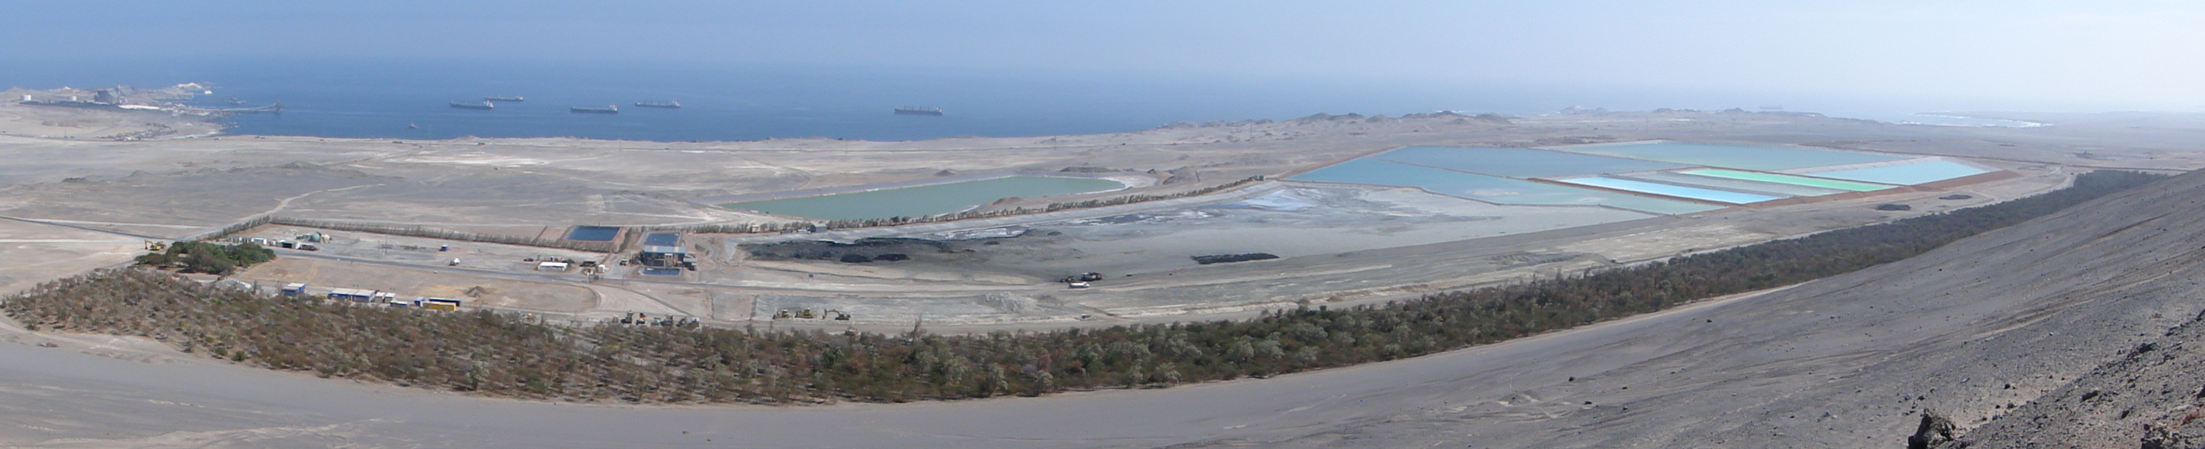
N° 5/1
N° 3
N° 2
N° 4
N° 1
Bosque de Evapotranspiración
Fotografía 1. |  | Fecha: 30 de abril de 2014
Descripción medio de prueba: Fotografía panorámica de las instalaciones de Puerto Patache, tomada durante la inspección. En ella es posible apreciar que de las 5 Piscinas de Evaporación comprometidas (Figura 3), sólo 3 se encuentran operativas N° 2, 3 y 4. Mientras que la Piscina N° 1 se encuentra en operación y la Fase 1 de la Piscina N° 5 en construcción.
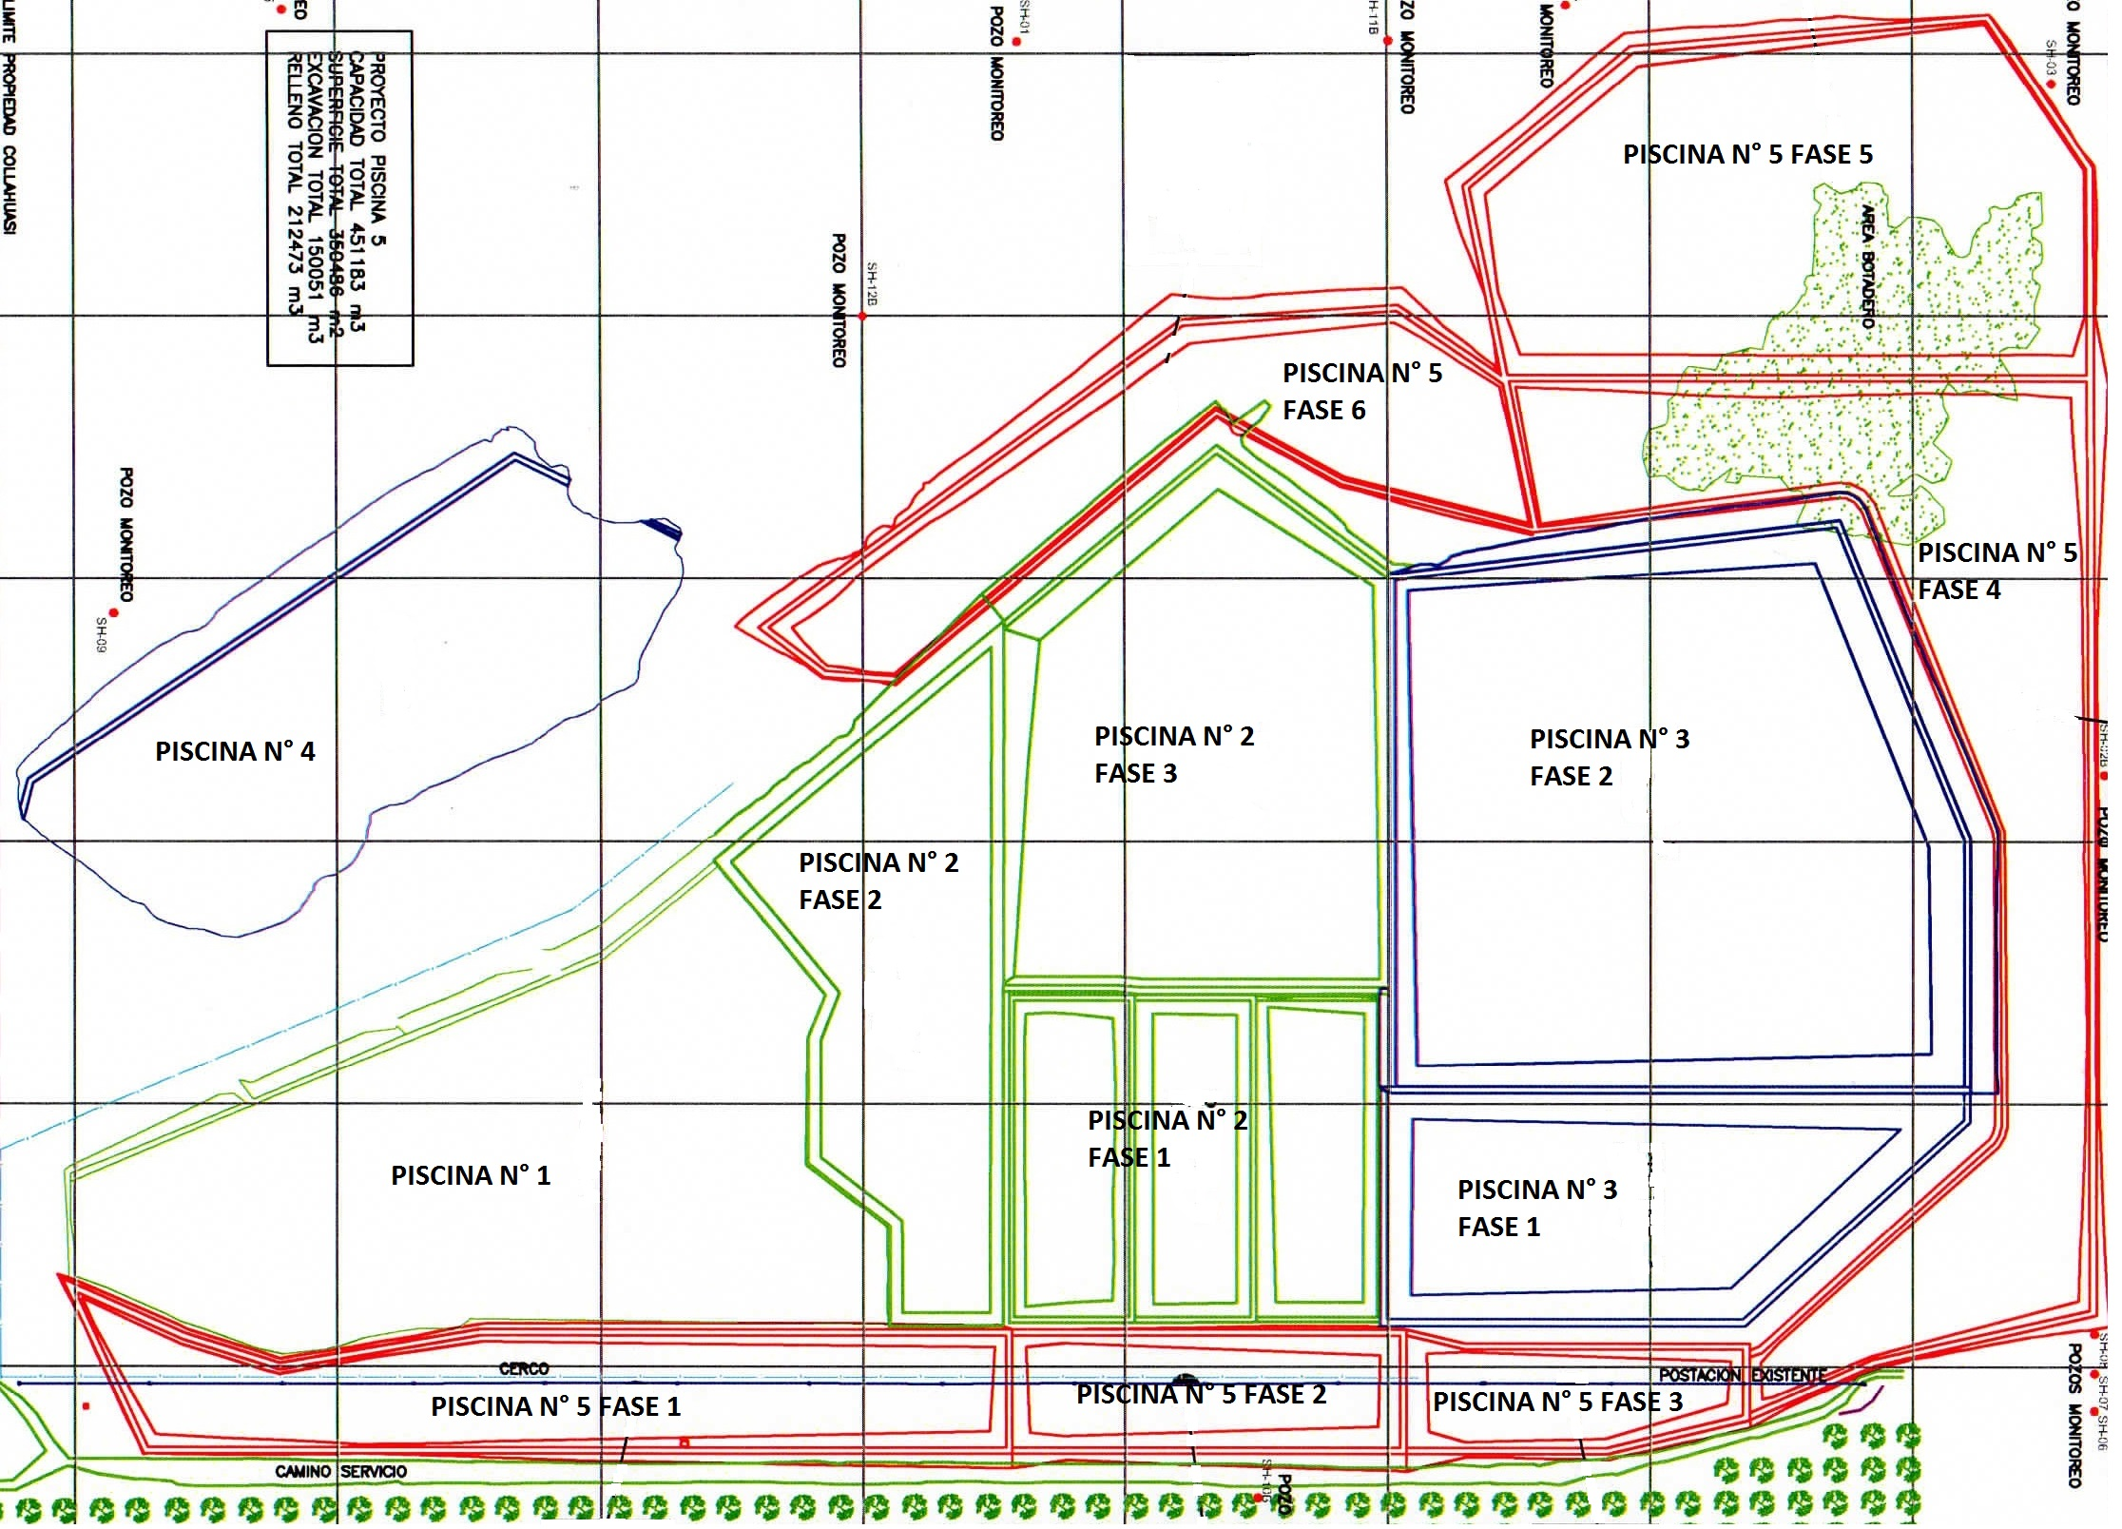
Figura 3
Descripción medio de prueba: Plano Pertenencia de Ingreso 5ª Piscina “Modificación en la 5ª piscina de evaporación” subdivisiones de la Piscina N° 5, presentada en el expediente a que dio lugar la solicitud de modificación de RCA presentada por el titular del proyecto con fecha 12 de julio de 2012.
Tabla 4
Calidad Actualizada de Aguas de filtrado en piscinas de evaporación
Parámetro | Unidad | Rango
Arsénico Total | mg/L | 0,067-6,86
Cobre Total | mg/L | 0,25-94,12
Molibdeno Total | mg/L | 3,23-7,93
pH a 25 °C Laboratorio | u pH | 9,5-10,56
Sodio Porcentual | % | 81,2-89
Sodio Total | mg/L | 4.606,5-6.286
Sólidos Disueltos | mg/L | 14.560-19.031
Sólidos Totales | mg/L | 17.500-23.000
Sulfatos | mg/L | 4.665-14.232

Tabla 3. |  | Gráfico 5
Descripción medio de prueba: Tabla 4 de la Adenda N° 2 de la RCA N° 9/2010, rangos de concentraciones probables en los cuales podría fluctuar el efluente dispuesto en las Piscinas de Evaporación. |  | Descripción medio de prueba: Análisis comparativo entre los valores promedio de la Razón de Absorción de Sodio.
Gráfico 6 |  | Gráfico 7
Descripción medio de prueba: Análisis comparativo entre los valores promedio de Conductividad Eléctrica. |  | Descripción medio de prueba: Análisis comparativo entre las concentraciones promedio de Sulfatos & el valor de línea base definido durante el proceso de evaluación.
Gráfico 8 |  | Gráfico 9
Descripción medio de prueba: Análisis comparativo entre las concentraciones promedio de Solidos Disueltos & el valor de línea base definido durante el proceso de evaluación. |  | Descripción medio de prueba: Análisis comparativo entre las concentraciones promedio de Sodio & el valor de línea base definido durante el proceso de evaluación.

OTROS HECHOS.
Otros Hechos N° 1
Descripción:
Durante la inspección se constató en la estructura del muelle y en la correa transportadora la presencia de 800 individuos de Galosterna inca (Gaviotín Monja) y 20 individuos de Pelecanus thagus (Pelicanos). Se observaron además, 250 individuos de Phalacrocorax gaimardi (Cormorán Lile) y 65 individuos de Phalacrocorax brasilianus (Cormorán Yeco). Respecto de los Liles se observaron 3 nidos activos. De acuerdo a la información entregada por el señor Nilson Saldia, Gerente de Puerto, se está trabajando con una consultora para poder establecer un plan integral de manejo de las aves del terminal marítimo.
Al respecto, y en respuesta a la solicitud de información realizada durante la inspección (Anexo 1), el Titular hace entrega de una planilla en la cual se registran los eventos relacionados con Caídas de Aves en las instalaciones de Puerto Patache. De la revisión de esta información, el Servicio Agrícola y Ganadero Región de Tarapacá, a través de ORD. N° 0465/2014 (Anexo 7) solicita al Titular:
- Presentar un Protocolo de incidentes con fauna silvestre, en el cual se incluya a lo menos: Registro del incidente (fecha, horario, especie, fotografías), medidas de resguardo, coordinaciones requeridas en caso de especies con problemas físicos, detalle de condiciones de liberación (horario, sector), coordinaciones con el SAG en caso de detectar especies no habituales en el área de emplazamiento del proyecto.
- Considerar otros lugares de liberación distintos a Caleta Cáñamo, ya que este sector se encuentra cercano al área del proyecto, por ende aumenta la probabilidad que las aves liberadas vuelvan al sector donde se registró el incidente, principalmente debido a la condición lumínica del sector de la planta y el puerto Patache. Para la elección del sitio de liberación y manejo del ave, se requiere que el titular tome contacto con nuestro Servicio para las instrucciones pertinentes.
En consideración a lo reiterado de la situación y a que este Aspecto Ambiental, no forma parte de ninguna de las RCA, los antecedentes serán remitidos al Servicio Agrícola y Ganadero, para que sea analizado dentro de sus competencias sectoriales.

CONCLUSIONES.
De los resultados de las actividades de fiscalización, asociadas a los Instrumentos de Gestión Ambiental indicados en el punto 3, se puede indicar que las principales NO Conformidades detectadas se presentan a continuación. Al respecto de los hechos que constituyen las conformidades, estas se encuentran descritas en el acta de fiscalización ambiental:
Hecho constatado | Materia específica objeto de la fiscalización ambiental. | Exigencia asociada | No conformidad
N° 5 | Calidad del Efluente Planta de Nanofiltración | RCA N° 19/2008 Considerando 3.1.3. Agua: […], ha comprometido un monitoreo frecuente (mensual) del efluente de la planta de Nanofiltración durante los primeros seis (6) meses de operación, y la entrega de resultados a la autoridad, con la finalidad de establecer los rangos de calidad resultante a escala industrial una vez alcanzada la operación en régimen de la planta.  Adenda N° 1. Capítulo 1. Respuesta 4: […]. A partir del monitoreo mensual que se realizará durante los primeros seis meses de operación, Collahuasi se compromete a determinar, conjuntamente con la autoridad, el rango de operación de la planta, en términos de calidad del efluente, a fin de establecer un patrón de comparación para efectos de evaluar el desempeño de la Nanofiltración. | No se entregan los rangos de calidad a escala industrial para el efluente del proceso de Nanofiltración, el cual es dispuesto en el Plantación Forestal para Evapotranspiración, por lo cual no se puede establecer que los valores entregados den cuenta de una adecuada operación de la Planta.  En lo sucesivo el Titular deberá hacer entrega de esta información junto a los informes de seguimiento.
N° 5 | Calidad del Efluente Planta de Nanofiltración | Resolución Exenta N° 37/2013 de la SMA: […] Los reportes que requieran de muestreo, análisis y/o medición, que deban ser remitidos a la Superintendencia por parte de los sujetos fiscalizados, sea directamente o a través de terceros, para ser considerados válidos, deberán adjuntar la acreditación, certificación o autorización vigente ante un organismo de la administración del Estado o en el Sistema Nacional de Acreditación de la entidad que los ha generado. | No se adjuntan los respectivos certificados de laboratorio que abalen los resultados entregados por el Titular.  En lo sucesivo el Titular deberá hacer entrega de esta información junto a los informes de seguimiento.
N° 6 | Calidad del Efluente Piscinas de Evaporación | RCA N° 149/2004 Considerando 3.1.1. f) Tratamiento de Efluentes: […]. Monitoreo del efluente. Frecuencia mensual. Informe trimestral. | En el informe correspondiente al 4^{to} Trimestre de 2013, no se entregaron resultados para el mes de noviembre.  El Titular no ha entregado el informe correspondiente al 1er Trimestre de 2014.  El Titular debe cargar al Sistema de Seguimiento Ambiental de la SMA dicha información.
N° 6 | Calidad del Efluente Piscinas de Evaporación | Resolución Exenta N° 37/2013 de la SMA: […] Los reportes que requieran de muestreo, análisis y/o medición, que deban ser remitidos a la Superintendencia por parte de los sujetos fiscalizados, sea directamente o a través de terceros, para ser considerados válidos, deberán adjuntar la acreditación, certificación o autorización vigente ante un organismo de la administración del Estado o en el Sistema Nacional de Acreditación de la entidad que los ha generado. | No se adjuntan los respectivos certificados de laboratorio que abalen los resultados entregados por el Titular.  En lo sucesivo el Titular deberá hacer entrega de esta información junto a los informes de seguimiento.
N° 6 | Calidad del Efluente Piscinas de Evaporación | RCA N° 149/2004 Considerando 8: Que todas las medidas y disposiciones establecidas en la presente Resolución, son de responsabilidad del titular del proyecto, sean implementadas por éste directamente o, a través de un tercero. | Respecto de los informes reportados por el Titular sobre Calidad del Agua, provenientes de la planta FAD y que son dispuestas en las Piscinas de Evaporación, el SAG I Región de Tarapacá, a través del ORD. N° 454/2014, (Anexo 5) indicó:  “De acuerdo a lo informado por el titular, los efluentes de la planta FAD no son utilizados para el riego de la plantación forestal, sino que son conducidos a piscinas de evaporación. Por lo anteriormente señalado, se solicita que el titular no continúe reportando los monitoreos a este Servicio”.  Para lo anterior el Titular deberá solicitar la modificación del compromiso al Servicio de Evaluación Ambiental.

DOCUMENTACIÓN SOLICITADA Y ENTREGADA.
N° | Hecho asociado | Documento solicitado | Plazo entrega | Fecha entrega | Observaciones
1 | - | Plan de Seguimiento Ambiental, comprobantes de carga al SMA de los considerando 8.4.4, 8.4.6, 8.4.8 de la RCA 167/2001. | 05-05-2014 | 08-05-2014 | El Titular hace entrega de un comprobante de remisión de antecedentes respecto del Informe de Seguimiento Ambiental denominado “Monitoreo de las condiciones ambientales del ecosistema costero en el área de puerto Compañía Minera Doña Ines de Collahuasi” (Cod: 21199).
2 | N° 1 | Informe de Evaluación de daños del Terminal marítimo post terremoto. | 05-05-2014 | 08-05-2014 | El Titular hace entrega de la siguiente documentación:  - Certificado DOP IR N° 001, del 08 de abril del 2014, emitido por la Dirección de Obras Portuarias.  - Ordinario N° 9800/4, del 07 de abril del 2014, de la Capitanía de Puerto Patache Armada de Chile.  - Informe de Inspección Submarina, de boyas de amarre, realizado por Servicios Marítimos Aquanauta EIRL.  - Informe de Inspección Submarina Pilotos de Anclaje Muelle Terminal Marítimo Collahuasi, realizado por Servicios Marítimos Aquanauta EIRL.  - Informe de Inspección Visual Muelle y Shiploader, elaborado por Matacontrol Ingenieros S.A.
3 | N° 3 | Informe de evaluación de daños de los pretiles de contención de derrames de sustancias peligrosas, tales como Ácido Sulfúrico, Sulfhidrato de Sodio, Combustibles. | 05-05-2014 | 08-05-2014 | El Titular hace entrega de la siguiente documentación:  - Informe “inspección visual Muelle y Shiploader – Puerto Patache Compañía Minera Doña Inés de Collahuasi – CMDIC”. Elaborado por Metacontrol Ingenieros S.A.

4 | - | Reporte del análisis de agua realizado al caudal de riego ocupado durante los últimos 3 meses (Parámetros físico químicos). | 05-05-2014 | 08-05-2014 | El Titular hace entrega de los siguientes Informes de Análisis, emitidos por Laboratorio Ambiental SGS Chile Ltda.:  - ES14-03551: Material/Producto Agua Subterránea, Lugar de Muestreo Patache, Plan de Muestreo NCh 1333_IR, fecha muestreo 30-01-2014.  - ES14-04208: Material/Producto Agua Subterránea, Lugar de Muestreo Puerto Patache, Plan de Muestreo NCh 1333 Ion Riego, fecha muestreo 05-02-2014.  - ES14-07561: Material/Producto Agua Subterránea, Lugar de Muestreo P. Patache, Plan de Muestreo No Indicado, Fecha Muestreo 05-03-2014.
5 | N° 5 | Balance total del agua que es utilizada en riegos de forestación, riego de forestación perimetral y riego de caminos. | 05-05-2014 | 08-05-2014 | El Titular hace entrega de la siguiente documentación:  - Informe “Balance total de agua, Condiciones fitosanitaria y Registro de fertirrigación”. Elaborado por Compañía Minera Doña Inés de Collahuasi SCM.
6 | N° 5 | Informe de la condición fitosanitaria de los árboles del bosque del área de forestación. | 05-05-2014 | 08-05-2014 | El Titular hace entrega de la siguiente documentación:  - Informe “Balance total de agua, Condiciones fitosanitaria y Registro de fertirrigación”. Elaborado por Compañía Minera Doña Inés de Collahuasi SCM.
7 | N° 5 | Registro de fertirrigación aplicado al bosque durante los últimos 3 meses. | 05-05-2014 | 08-05-2014 | El Titular hace entrega de la siguiente documentación:  - Informe “Balance total de agua, Condiciones fitosanitaria y Registro de fertirrigación”. Elaborado por Compañía Minera Doña Inés de Collahuasi SCM.
8 | Otros Hechos N° 1 | Registro de los últimos tres meses de individuos vivos y/o muertos de la especie Golondrina de mar Negra Ocenodroma markhami en todas las operaciones del Puerto. | 05-05-2014 | 08-05-2014 | El Titular hace entrega de la siguiente documentación:  - Planilla de Registro de Fauna y Avifauna.

ANEXOS.
N° Anexo | Nombre Anexo
Anexo 1 | Acta de Inspección
Anexo 2 | Certificado de la Dirección de Obras Públicas, CERT. DOP IR N° 001 de fecha 8 de abril de 2014.  Resolución de la Capitanía de Puerto de Patache, C.P. PAT. ORD. N° 9.800/4/VRS. De fecha 7 de abril de 2014.
Anexo 3 | Informe Doc. N°: 3567-DT-003, Rev. 0 de fecha 14 de abril de 2014 de Metacontrol ingenieros S.A.
Anexo 4 | Informe “Balance total de agua, Condición fitosanitaria y Registro de fertirrigación”
Anexo 5 | ORD. N° 454/2010. Ordinario del SAG I Región de Tarapacá que complementa análisis de información.
Anexo 6 | ORD. N° 453/2010. Ordinario del SAG I Región de Tarapacá que complementa análisis de información.
Anexo 7 | ORD. N° 0465/2014 de fecha 2 de octubre de 2014. SAG Región de Tarapacá se pronuncia sobre análisis de información solicitada en proceso de inspección ambiental.

